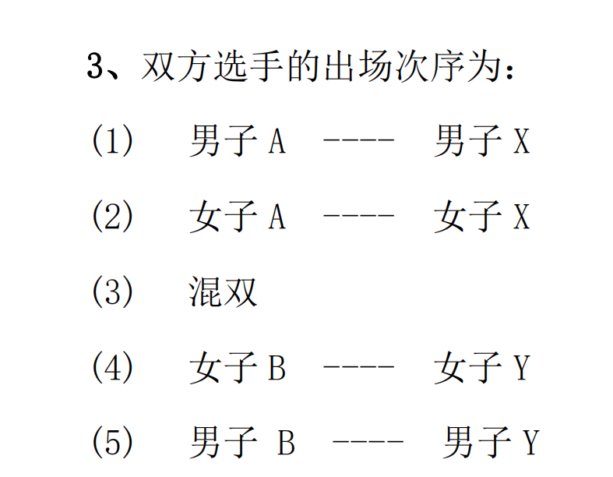

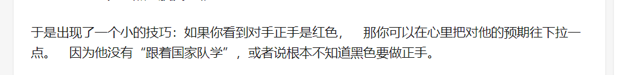

首先要明确一点，红与黑的差别微乎其微，至少业余选手根本无法感知。  
非要说有差别的话，差别在于红色胶皮填加了色素，黑色胶皮为胶皮天然颜色，故黑色相对红色性能更加稳定，寿命更长，所以大家可以观察到国家队基本上正手都是黑色套胶。

**反胶**:  
颗粒朝下，表面光滑。特点是旋转强，击球稳定，易控制。适合弧圈或弧快打法，适合初学者使用;也是目前比赛中的主流，双面反胶（如：帝国の绝凶虎，帝国の破坏龙，小枣，小爱，大锤等选手）

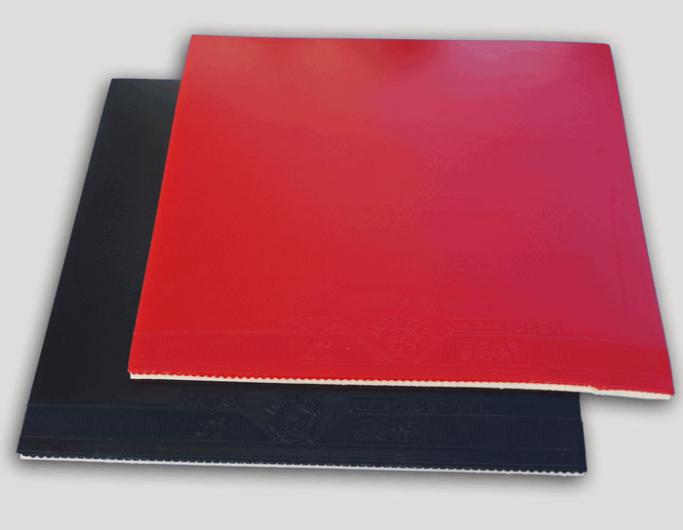

正胶

颗粒朝外，颗粒直径与高度相差不多。特点是击球稳定，速度快，上个世纪六、七十年代，正手正胶基本上是中国的主打配置.（刘 月半 国梁 就是这种打法，还有美女李佳薇，也用过横版正手正胶，反手反胶）

